霍林郭勒市教育体育局联合多部门

开展“双随机、一公开”检查

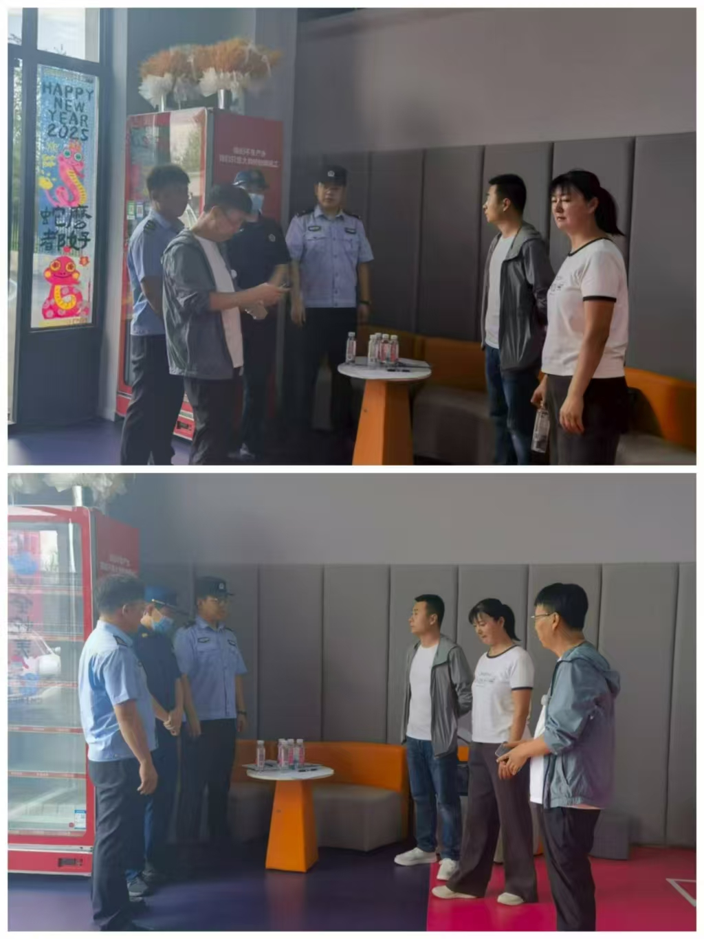为进一步规范教育市场秩序，强化跨部门协同监管效能，8月25日，霍林郭勒市教育体育局联合市场监督管理局、公安局、消防大队启动“双随机、一公开”联合检查行动，聚焦体育类校外培训机构合规运营与安全管理，为全市教育环境“把脉问诊”。

此次检查内容覆盖体育类校外培训机构运营全链条，重点围绕三大领域展开：在合规办学方面，核查机构办学许可证、营业执照等资质是否齐全有效，招生宣传材料是否存在虚假承诺、夸大培训效果等问题，收费项目与标准是否公示，是否违规收取超过3个月的预付费用；在安全管理领域，深入排查消防设施配备是否达标、疏散通道是否畅通、电气线

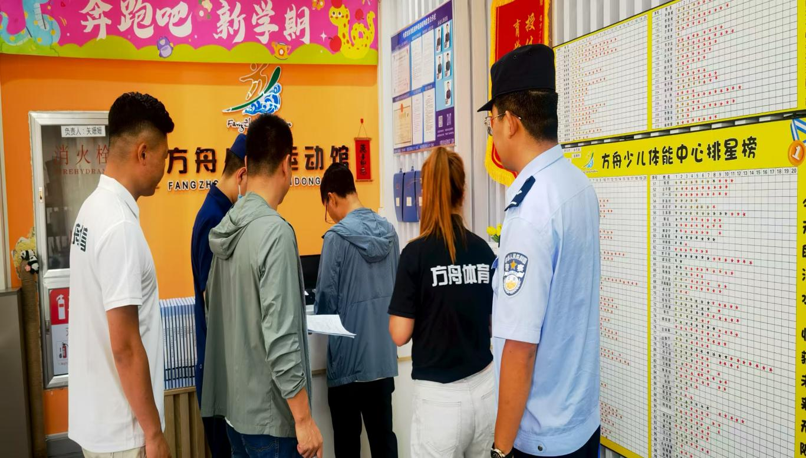路是否规范；在培训行为规范上检查机构超范围经营等问题，同步核查教师资质，杜绝“无证教学”现象。

此次联合检查通过整合教育、市场监管、公安、消防大队等部门执法力量，既避免了重复检查对机构正常运营的干扰，又形成了监管合力,切实保障学生及家长合法权益。

霍林郭勒市教育体育局政策法规股

2025年8月26日